**ContactForm**

お問い合わせ内容や名前メールアドレスとうの情報を送信できる仕組みです。  
  
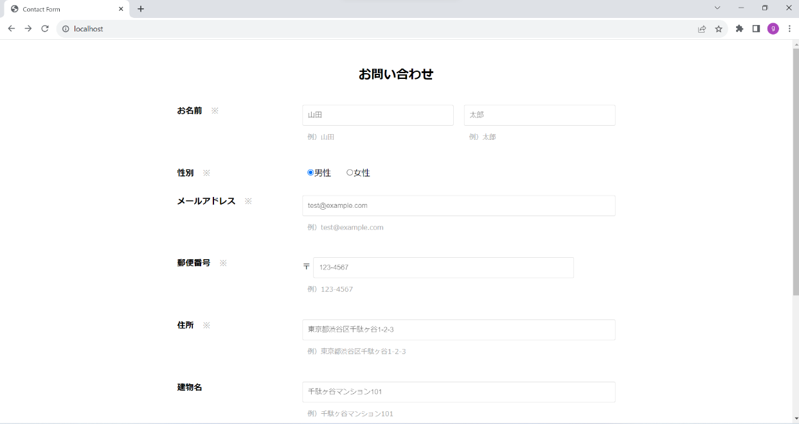

**機能一覧**

・お問い合わせ入力欄

　入力後、確認ページに進み、「送信」を押下すると情報が送信され、サンクス画面が表示されます。

　確認ページで、「修正する」を押下すると入力ページに戻り、入力していた値は保存されます。

・管理画面

　お問い合わせ入力欄から送られた情報を確認、削除ができる画面です。

　検索機能があります。

**使用技術**

Laravel Framework 8.83.27

**テーブル設計**

